第1中标候选人：河南豫达电力集团有限公司

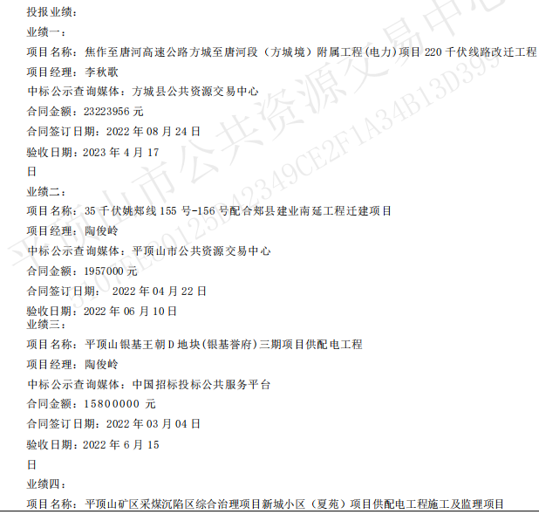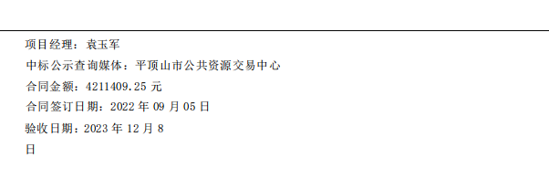

第2中标候选人：河南天地通电力工程有限公司

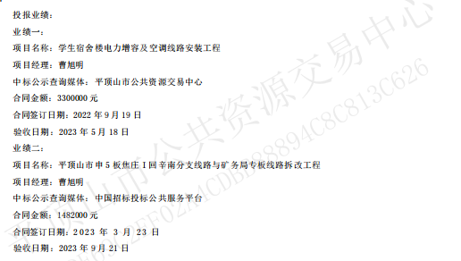

第3中标候选人：平顶山市豫辉电力安装有限公司

